2018西太平洋金枪鱼围网渔情分析

第25期

1. 海表温分布情况

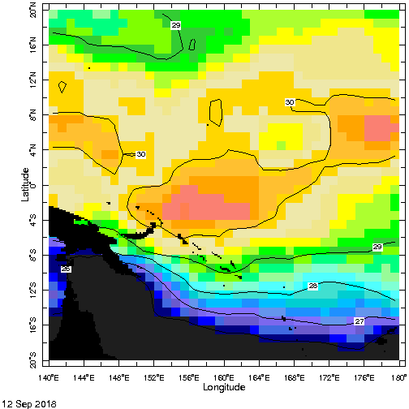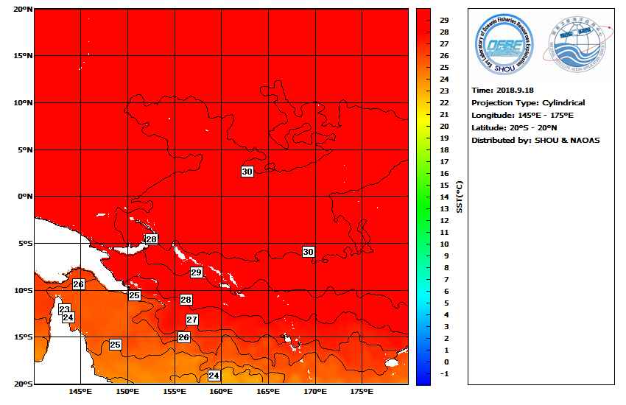

图.SST分布

根据海表温情况分析，表温变化不大，西太平洋最适合温度在29.8-30.2℃，20°N-20°S，140°-180°E海域附近易形成渔场，主要是12°-20°N，142°-153°E；8°S-10°N，152°-178°E；10°-18°S，158°-178°E海域形成锋区。

2.渔情分析

综上所述，建议在12°-20°N，142°-153°E；8°S-10°N，152°-178°E；12°-18°S，170°-178°E附近作业。



金枪鱼技术组

HY-1B渔情预报业务化运行小组

9月18日